**Forum *Pro* Schwarzwaldbauern e.V.**

**Weidegespräch 7. August 2019 in Lehengericht**

Die Vorstellungen und Berichte vom Weiden gehen fast immer von einem gleichmäßigen Graswuchs aus, wie er nur in Gunstlagen verläuft, wie die folgende Grafik aus der Westschweiz zeigt:

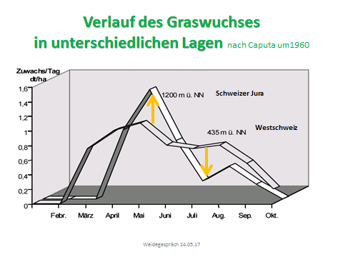

Mit zunehmender Höhenlage beginnt der Graswuchs jedoch nicht nur später, er verläuft rascher und es folgt danach ein Sommerloch. Kleinklimatische- und Bodenunterschiede vergrößern diese Unregelmäßigkeit ebenso wie die Klimaerwärmung. Deshalb werden pauschale Empfehlungen oft zur **Falle in der Weidepraxis**- Deshalb sollten wir sie als **Mythen** (Erzählungen, Mär, Märchen) erkennen:

* **Weiden ist Landschaftspflege** 
  + **Falle:** Das Gras wächst im Frühsommer schneller als es gefressen werden kann**!** 
    - **…**
* **Zum Weiden braucht man nur die richtigen Tiere**
  + **Falle:** Tiere kann man importieren, nicht aber die Bedingungen von denen ihr Fressver-halten und ihre Ansprüche stammen.
    - …
* **Weiden ist eine Frage der richtigen Einzäunung** 
  + **Falle:** Feste Zäune geraten fast immer in Widerspruch mit dem dynamischen Graswuchs
    - **…**
* **Weiden sollen aussehen wie ein englischer Rasen**
  + **Falle: Saubere Weiden wachsen aber langsamer nach und bieten keine Reserven** 
    - **…**

**2**

**Zur Lösung der heutigen Weideprobleme bietet die Weideforschung** aus der ersten Hälfte des letzten Jahrhunderts **Impulse**:

1. Die **Verkrautung und Verbuschung** an mageren Standorten ist nur zu verhindern durch konzen-trierten Weidedruck in kleineren Koppeln, wie der Versuch von Klapp aus der Eifel zeigt:

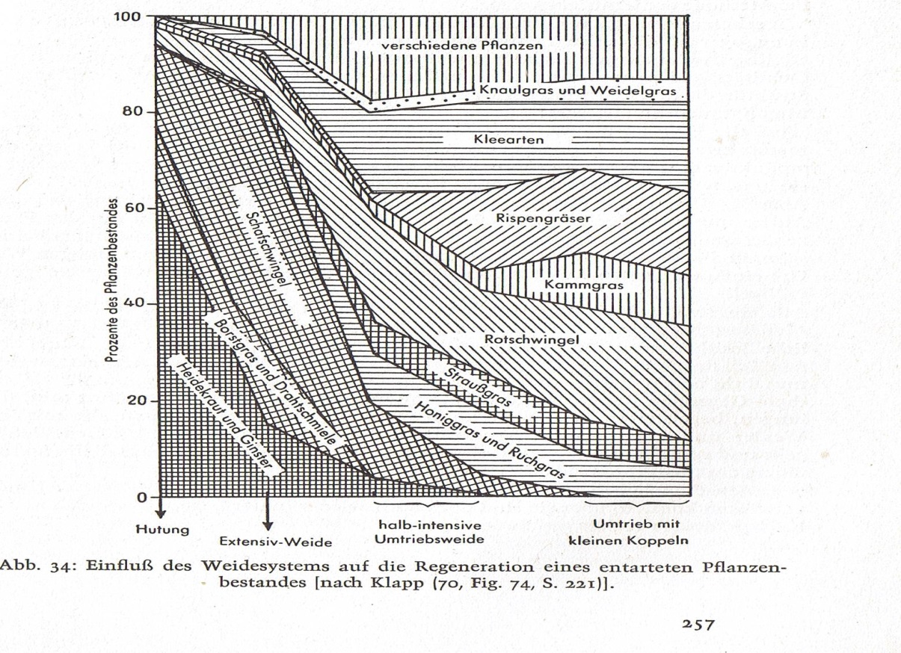

1. **Extensive Weiden werden im Sommer oft überständig und braun**, weil ihre Leitgräser Rotschwingel, Kammgras und Rotstraußgras nach dem Rispenschieben nicht mehr gefressen werden. Dann fehlt diesen Gräsern der Wachs-tumsimpuls [Anita Idel] zum Nachtrieb und für die Bodenaktivität. Dieses überständig werden ist nur zu minimieren mit **frühem grossfläch-igen Überweiden,** sobald das Wachstum beginnt.

1. **Der Grasberg im Frühsommer** und der Weidemangel im Hochsimmer erfordern eine **Mähweide-strategie.** Denn im Berggebiet (Grafik Vorderseite) ist im Juli in der Regel die doppelte Weide-fläche notwendig wie im Mai. Deshalb muss die Hälfte der im Sommer benötigten Weidefläche zeitig siliert oder geheut werden. Wo das nicht möglich ist, müssen Winterseiten und höhere Lagen mit späterem Wuchsbeginn mit frühen Lagen geschickt kombiniert werden. Wie in der Alpwirtschaft, wo mit dem Graswuchs vom Tal über die Maiensäß auf die Almen gezogen wird.

SJ 7.08.19